ДОГОВОР №______

на поставку мобильных и стационарных

стеллажей для оборудования архива

г. Москва «__»_________2013 года

Общество с ограниченной ответственностью «Объединенная дирекция по проектированию и строительству Центра разработки и коммерциализации новых технологий (инновационного центра «Сколково»)» в лице Генерального директора Лумельского Александра, действующего на основании Устава, именуемое в дальнейшем «Заказчик», с одной стороны, и _______________________________________________________, в лице ___________________________________, действующего на основании ________________, именуемое в дальнейшем «Поставщик», с другой стороны, совместно именуемые «Стороны» заключили настоящий договор (далее – «Договор») о нижеследующем:

- ОПРЕДЕЛЕНИЯ
В данном Договоре нижеперечисленные термины будут иметь следующее толкование:
а) «Договор» – настоящий договор, заключенный Сторонами, в целях обеспечения нужд Заказчика со всеми приложениями и дополнениями к нему, а также со всей документацией, на которую в договоре есть ссылки;
б) «Цена Договора» - цена, которая должна быть выплачена Поставщику по настоящему Договору за полное и надлежащее выполнение своих обязательств по Договору, указанная в п.5.1. настоящего договора;
в) «Товар» - Мобильные (передвижные) и стационарные стеллажи для оборудования архива, указанные в Техническом Задании (Приложение № 1 к настоящему Договору);
г) «Техническое задание» - техническое задание на мобильные (передвижные) и стационарные стеллажи для оборудования архива (Приложение № 1 и к настоящему Договору).
д) «Схема установки» - схема установки мобильных (передвижных) и стационарных стеллажей для оборудования архива (приложение № 2 к настоящему договору).

- ПРЕДМЕТ ДОГОВОРА
2.1. Поставщик обязуется передать в собственность Заказчика Товар, указанный в Техническом задании, а также произвести его сборку и установку согласно Схеме установки. Заказчик обязуется принять и оплатить Товар, а также выполненные работы.
2.2. Наименование Товара и его количество определяются Техническим заданием.
2.3. Поставка Товара осуществляется Поставщиком путем доставки к месту нахождения Заказчика, указанному в пункте 7.1 настоящего Договора, с разгрузкой с транспортного средства и подъемом на указанный Заказчиком этаж.
2.4. Поставщик выполняет работы по сборке и установке Товара в указанном Заказчиком месте.
2.4. Товар должен быть передан Заказчику свободным от любых прав, требований и притязаний третьих лиц.

- КОМПЛЕКТНОСТЬ И ДОКУМЕНТЫ НА ТОВАР
3.1. Комплектность Товара указана в Техническом задании.
3.2. Поставщик обязан передать Заказчику следующие документы, относящиеся к Товару:
  - технический паспорт в одном экземпляре;
  - сертификат соответствия (оригинал) в одном экземпляре;
  - счет-фактуру в одном экземпляре;
  - товарную накладную (№ ТОРГ-12) в двух экземплярах;
  - товарно-транспортную накладную (1-Т) в двух экземплярах;
  - акт сдачи – приемки выполненных работ в двух экземплярах.
3.3. Документы, относящиеся к Товару, подлежат передаче Заказчику одновременно с Товаром.

- КАЧЕСТВО И ГАРАНТИЙНЫЙ СРОК
4.1. Качество поставляемого Товара должно соответствовать требованиям законодательства Российской Федерации, установленного для данного вида товара, а также Техническому Заданию.
4.2. На Товар устанавливается гарантийный срок продолжительностью ____(___) лет, исчисляемый с момента передачи Товара Заказчику.
4.3. Поставщик отвечает за недостатки Товара, если не докажет, что они возникли после передачи Товара Заказчику вследствие нарушения Заказчиком правил пользования Товаром.
4.4. Если недостатки Товара не были оговорены Поставщиком, Заказчик, которому передан Товар ненадлежащего качества, вправе по своему выбору потребовать от Поставщика:
  - соразмерного уменьшения покупной цены;
  - безвозмездного устранения недостатков Товара в разумный срок;
  - возмещения расходов на устранение недостатков Товара.
4.5. В случае существенного нарушения требований к качеству Товара (обнаружения неустранимых недостатков, недостатков, которые не могут быть устранены без несоразмерных расходов или затрат времени или выявляются неоднократно, либо проявляются вновь после их устранения, и других подобных недостатков) Заказчик вправе по своему выбору:
  - отказаться от исполнения Договора и потребовать возврата уплаченной за Товар денежной суммы;
  - потребовать замены Товара ненадлежащего качества Товаром, соответствующим Договору.
4.6. Если Заказчик предъявил требование о безвозмездном устранении недостатков Товара согласно п. 1 ст. 518, п. 1 ст. 475 ГК РФ, Поставщик должен исполнить его не позднее 10(десяти) рабочих дней с момента его получения.
4.7. Качество выполненных работ должно соответствовать обязательным требованиям, установленным действующим законодательством РФ.
4.8. На результат работ устанавливается гарантийный срок продолжительностью 5 (пять) лет, который начинает течь с момента приемки результата работ Заказчиком.
4.9. Если Заказчик предъявит требования о безвозмездном устранении недостатков работ согласно п. 1 ст. 723 ГК РФ, Поставщик должен устранить недостатки не позднее 10 (десяти) рабочих дней с момента получения этого требования.
4.10. Заказчик вправе устранять недостатки выполненных работ самостоятельно или с привлечением третьих лиц и требовать от Поставщика возмещения расходов на их устранение.
4.11. Поставщик обязан возместить расходы Заказчика на устранение недостатков работ не позднее 5 (пяти) рабочих дней с момента получения соответствующего требования Заказчика, если последним представлены документы, подтверждающие расходы.

- ЦЕНА ДОГОВОРА
5.1. Цена Договора, составляет ___________ (_________________) рублей, в том числе НДС 18% - ____________ (______________) рублей.
5.2. Цена Договора включает в себя стоимость доставки, погрузки-разгрузки по месту доставки, подъем на указанный Заказчиком этаж, сборку, установку, все расходы, в том числе расходы на страхование, гарантийные обязательства, уплату таможенных пошлин, налогов, сборов и других обязательных платежей, которые Поставщик должен выплатить в связи с выполнением обязательств по настоящему Договору.
5.3. Цена Договора является фиксированной и не подлежит изменению.

- Упаковка и маркировка
6.1. Поставщик должен обеспечить упаковку Товара, способную предотвратить его повреждение или порчу во время перевозки к месту нахождения Заказчика. Упаковка Товара должна полностью обеспечивать условия транспортировки, предъявляемые к данному виду Товара.
6.2. Вся упаковка должна соответствовать требованиям действующих нормативных актов Российской Федерации.

- Поставка товара и документация
7.1. Поставка осуществляется путем доставки Товара по адресу: Московская область, Одинцовский район, г. Одинцово, ул. Луговая, д.4
7.2. Поставка Товара должна быть осуществлена не позднее 30 (тридцати) рабочих дней с момента заключения договора.
7.3. Поставщик обязан не позднее, чем за 5 (пять) рабочих дней до истечения срока поставки, указанного в п.7.2. настоящего договора уведомить Заказчика о готовности Товара к передаче.
7.4. Фактической датой поставки считается дата подписания накладной уполномоченными представителями Сторон по форме, установленной действующим законодательством.
7.5. Доставка Товара, с разгрузкой с транспортного средства и подъемом на указанный Заказчиком этаж осуществляется силами Поставщика, за счет Поставщика.

- ПОРЯДОК ПРИЕМКИ товара, выполненных работ
8.1. Приемка поставленного Товара и выполненных работ осуществляется по месту доставки и включает в себя следующие этапы:
а) Проверка поставленного Товара на соответствие Техническому заданию;
б) Проверка полноты и правильности оформления сопроводительных документов, в соответствии с условиями настоящего Договора;
в) Контроль наличия/отсутствия внешних повреждений и видимых недостатков его качества.
г) Проверка смонтированных конструкций Товара на соответствие Схеме установки, Техническому заданию, а так же исправность в использовании.
8.3. По факту приемки Товара Стороны подписывают накладную.
8.3. Работы считаются выполненными в полном объеме с момента подписания Сторонами акта сдачи-приемки выполненных работ.
8.4. Накладная Поставщика оформляется в установленном порядке.
8.5. С момента подписания накладной Заказчиком все риски случайной гибели, утраты или повреждения Товара переходят к Заказчику.

- Порядок оплаты
9.1. Цена настоящего Договора, и валюта платежа устанавливаются в российских рублях.
9.2. Заказчик производит оплату Товара в следующем порядке:
а) авансовый платеж в размере 50 % от цены Договора, что составляет __________ (_______________) рублей, в том числе НДС 18% - _________ (_____________________) рублей, в течение 15 (пятнадцати) рабочих дней с момента получения оригинала счета от Поставщика. При этом Поставщик обязан предоставить Заказчику оригинал счета не позднее 5 (пяти) рабочих дней с момента заключения Договора;
б) окончательный платеж в размере 50 % от цены Договора, что составляет _____________________(_____________________________) рублей, в том числе НДС 18% - ______________ (____________________) рублей, в течение 15 (пятнадцати) рабочих дней с момента получения оригинала счета от Поставщика после подписания уполномоченными представителями Сторон накладной, акта сдачи - приемки выполненных работ.
9.3. Оплата осуществляется платежным поручением со счета Заказчика на расчетный счет Поставщика. Обязательство Заказчика по оплате счета, выставленного Поставщиком, считается исполненным с даты зачисления денежных средств на корреспондентский счет обслуживающего банка Поставщика.

- Штрафы и неустойки
10.1. Стороны несут ответственность за невыполнение или ненадлежащее выполнение условий настоящего Договора в соответствии с законодательством Российской Федерации.
10.2. В случае нарушения сроков поставки Товара, предусмотренных пунктом 7.2 настоящего Договора, Поставщик выплачивает Заказчику пеню в размере 1 % от общей стоимости Товара за каждый день просрочки.
10.3. В случае поставки Заказчику Товара ненадлежащего качества наступают последствия, предусмотренные статьями 475 и 518 Гражданского кодекса Российской Федерации.

- Срок действия договора
11.1. Настоящий Договор вступает в силу и становится обязательным для Сторон с момента подписания и действует до полного исполнения Сторонами своих обязательств. Окончание срока действия настоящего Договора не освобождает Стороны от ответственности за его нарушение.

- Расторжение договора
12.1 Настоящий Договор может быть расторгнут по соглашению сторон или по решению суда.
12.2. Настоящий Договор может быть расторгнут Заказчиком путем одностороннего отказа от его исполнения в случае существенного нарушения Поставщиком условий настоящего Договора. Помимо случаев, предусмотренных статьей 523 Гражданского кодекса РФ, существенным нарушением настоящего Договора для целей настоящего пункта считается нарушение Поставщиком срока поставки Товара, предусмотренного пунктом 7.2. настоящего Договора, более чем на 14 (четырнадцать) рабочих дней. В этом случае Поставщик обязан возвратить на счет Заказчика сумму предоплаты, указанную в подпункте а) пункта 9.2 настоящего Договора, не позднее 3(трех) банковских дней со дня предъявления Заказчиком соответствующего требования.

- Непреодолимая сила (форс-мажорные обстоятельства)
13.1. Стороны освобождаются от ответственности за полное или частичное неисполнение своих обязательств по Договору, если их неисполнение явилось следствием непреодолимой силы (форс-мажорных обстоятельств).
13.2. Под обстоятельствами непреодолимой силы понимают такие обстоятельства, которые возникли после заключения Договора в результате непредвиденных и непредотвратимых событий, неподвластных сторонам, включая, но, не ограничиваясь: пожар, наводнение, землетрясение, другие стихийные бедствия, запрещение властей, террористический акт, при условии, что эти обстоятельства оказывают воздействие на выполнение обязательств по Договору и подтверждены соответствующими уполномоченными органами.
13.3. Сторона, у которой возникли обстоятельства непреодолимой силы, обязана в течение 5 (пяти) рабочих дней письменно информировать другую сторону о случившемся и его причинах. Невыполнение указанного требования лишает сторону права ссылаться на обстоятельства непреодолимой силы как на основание невыполнения своих обязательств по Договору. Если от стороны не поступает иных письменных уведомлений, другая сторона продолжает выполнять свои обязательства по Договору, насколько это целесообразно, и ведет поиск альтернативных способов выполнения Договора, не зависящих от обстоятельств непреодолимой силы.
13.4. В случае если поставка осуществляется из-за границы Российской Федерации, событие форс-мажора должно быть подтверждено торгово-промышленной палатой страны, в которой произошло такое событие.
13.5. Если, по мнению Сторон, исполнение Договора может быть продолжено в порядке, действовавшем до возникновения обстоятельств непреодолимой силы, то срок исполнения обязательств по Договору продлевается соразмерно времени, которое необходимо для учета действия этих обстоятельств и их последствий.

- Уведомления
14.1. Все уведомления, корреспонденция, документация являются надлежаще врученными (переданными) при условии их направления по почтовому адресу (юридическому – при отсутствии Стороны по почтовому адресу), с подтверждением вручения (уведомлением о вручении), или описью вложения или доставлены лично по почтовому (юридическому – при отсутствии Стороны по почтовому адресу) адресу Сторон с получением под расписку соответствующими должностными лицами. Документы, полученные Сторонами по электронной почте по следующим адресам: со стороны Заказчика msokolova@sk.ru и со стороны Поставщика _____________________ признаются Сторонами, и считаются надлежаще врученными (переданными) документами, при условии последующего оформления в установленном порядке в 5 (пяти-) дневный срок. Факсимильные сообщения принимаются Сторонами в качестве документов, предусмотренных настоящим Договором, при условии последующего оформления их Сторонами в установленном порядке в 5 (пяти- ) дневный срок.
14.2. Стороны обязаны письменно уведомлять друг друга об изменениях: в полномочиях органов и (или) представителей Сторон, наименования, юридического адреса, местонахождения, регистрационных, банковских и иных реквизитов и кодов – в 3 (трех-) дневный срок после произошедших изменений с приложением соответствующих подтверждающих документов. Допускается уведомление посредством факсимильной связи (по электронной почте) с последующим предоставлением заверенных подписью исполнительного органа и печатью Стороны копий соответствующих документов в разумный срок. Риск неблагоприятных последствий неуведомления о прошедших изменениях несет Сторона, нарушившая данное условие Договора.

- Прочие положения
15.1. Во всем, что не предусмотрено настоящим Договором, стороны руководствуются действующим законодательством Российской Федерации.
15.2. Все споры и разногласия в связи с исполнением настоящего Договора, разрешаются путем переговоров. Если по результатам переговоров стороны не приходят к согласию, дело передается на рассмотрение Арбитражного суда г. Москвы.
15.3. Настоящий Договор составлен на русском языке в двух экземплярах, имеющих одинаковую юридическую силу, по одному для каждой из Сторон.
15.4. Все Приложения, указанные в настоящем Договоре, являются его неотъемлемой частью.

Приложение № 1 – Техническое задание на мобильные (передвижные) и стационарные стеллажи для оборудования архива на 2 л.
Приложение № 2 – Схема установки мобильных (передвижных) и стационарных стеллажей для оборудования архива на 1 л.

- Реквизиты сторон
Заказчик  ООО «ОДПС Сколково»  Телефон: +7(495) 967-01-48  Место нахождения: 143005, Московская область, Одинцовский район, г. Одинцово, ул. Луговая, д. 4  Почтовый адрес: 143005, Россия, Московская область, г. Одинцово, ул. Луговая, д. 4;  ИНН 7701897582, КПП 503201001  ОКПО 68891565  Р/с 40702810738170021330  В ОАО «СБЕРБАНК РОССИИ», г. Москва;  К/с 30101810400000000225;  БИК 044525225; | Поставщик:  __________________________________________________________________________________________________________________________________________________________________________________________________________________________________________________________________________________________________________________________________________________________________________________________________________________________________________________________________________________________________________________________________________________________________________________________
- ПОДПИСИ СТОРОН

От Заказчика:  ___________________ / А. Лумельский /  М.П. | От Поставщика  _________________/ ____________/  М.П.
Приложение № 1 к Договору
№_______________________
от «___»___________ 2013 г.

Техническое задание на мобильные (передвижные)
и стационарные стеллажи для оборудования архива

- Перечень, наименования и объемы товаров/ работ/ услуг, являющихся Предметом закупки:

Мобильные (передвижные) и стационарные стеллажи для оборудования архива – 1 комплект согласно Приложению №2.

- Требования к техническим и функциональным характеристикам, к качеству поставляемых товаров, выполняемых работ, оказываемых услуг, к их безопасности, к размерам, упаковке, отгрузке товара, требования к результатам работ, а также иные показатели, связанные с определением соответствия поставляемого товара, выполняемых работ, оказываемых услуг потребностям Заказчика:

- Полки архивного стеллажа должны быть изготовлены из высококачественной стали и покрыты полимерным порошковым покрытием, которое защищает металл.
- Архивные передвижные стеллажи передвигаются по рельсам, выполненным из сплава алюминия.
- Междурельсовое пространство необходимо закрыть фальшполом, который изготавливается из ламинированной прессованной ДСП. Фальшпол образует с верхней поверхностью рельс одну плоскость, что облегчает передвижение тележек с документацией.
- Передвижение архивного стеллажа – ручное, от штурвала.
- Полки передвижного архивного стеллажа устанавливаются на быстросъемные клипы, которые крепятся в перфорацию на боковой стойке. Шаг перфорации – 25 мм.
- Высота всех стеллажей: 1780 мм.
- Количество полок в каждой секции: 4 шт.
- Стационарная секция: 1780*1000*300 мм (в*ш*гл), количество полок 4 шт.
- Мобильные секции:
блок секций:
1 секция - 1780*1100*350, количество полок 4 шт.
2 секция - 1780*1350*350, количество полок 4 шт.
3 секция - 1780*1100*350, количество полок 4 шт.
- Допустимая нагрузка: на полку - 120 кг, на основную секцию - 500 кг.
- Крепление: болтовое
Технические характеристики и количество мобильных и стационарных стеллажей, необходимых в архив, отображены в Схеме установки мобильных и стационарных стеллажей (Приложение №2).

- Требования к сроку и/или объему предоставления гарантий качества товара/ работ/ услуг, к обслуживанию товара, к расходам на эксплуатацию товара (при необходимости):

- Гарантия - _____ (____) лет, послегарантийное обслуживание; ремонт и замена деталей в послегарантийном периоде осуществляется за счет Заказчика посредством заключения Дополнительного соглашения.

Подписи сторон:

От Заказчика:  __________________ /А. Лумельский /  М.П. | От Поставщика  __________________/ _____________ /  М.П.
Приложение № 2 к Договору
№ ______________________
от «___»___________ 2013 г.

Схема установки мобильных (передвижных) и стационарных
стеллажей для оборудования архива
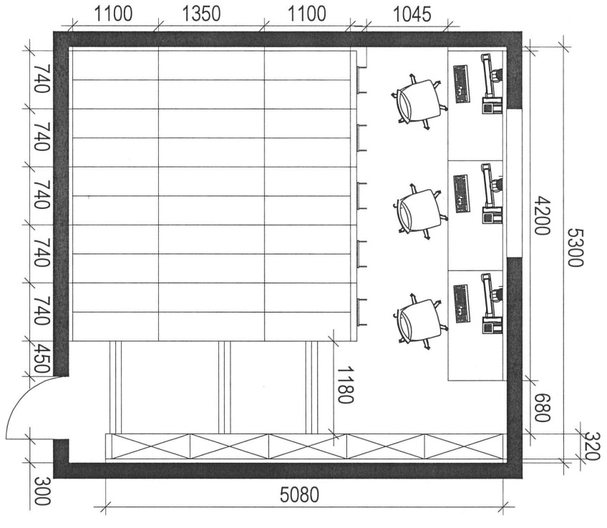

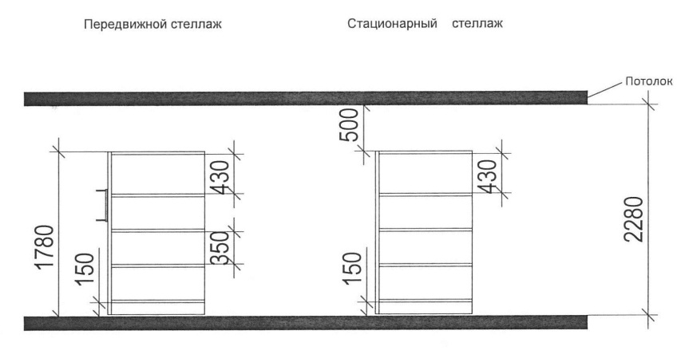

Примечание: предложенная ориентировочная схема будет уточнена по результатам проведения Процедуры закупки.

Подписи сторон:

От Заказчика:  __________________ /А. Лумельский /  М.П. | От Поставщика  __________________/ _______________ /  М.П.

